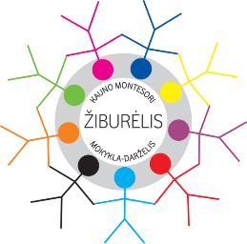 **TVIRTINU**

**Asta Gaižutienė**

**2025-09-22**

**KAUNO MONTESORI MOKYKLOS-DARŽELIO „ŽIBURĖLIS“**

**NEFORMALIOJO PAPILDOMO UGDYMO TVARKARAŠTIS 2025 – 2026 m. m.**

|  |  |  |  |  |  |  |  |
| --- | --- | --- | --- | --- | --- | --- | --- |
| **Eil.**  **Nr.** | **Būrelio pavadinimas** | **Pirmadienis** | **Antradienis** | **Trečiadienis** | **Ketvirtadienis** | **Penktadienis** | **Vieta** |
|  | Keramika |  |  | 1415-1500  1-2 kl.  1505 -1550  3-4 kl. |  |  | Dailės kabinetas |
| 2. | Krepšinis | 1500 - 1600 |  | 1500 - 1600 |  |  | Salė |
| 3. | Karate |  | 1420- 1505 |  | 1420- 1505 |  | Salė |
| 4. | Robotika |  | 1415 - 1545  2-4 kl. |  | 1415 - 1545  1kl. |  | 3 klasės kabinetas |
| 5. | Mažoji medicinos mokykla |  |  |  |  | 1330-1500  1-3 kl. | 3 klasės kabinetas |

**_____________________________________**